Optimierung der N-Düngung zu Getreide mit dem N-Tester

Die Stickstoffdüngung bedarf hoher Erfahrung und genauer Kenntnisse über den Standort. Der Einsatz des N-Testers erleichtert die Bestimmung des aktuellen Stickstoffbedarfs.

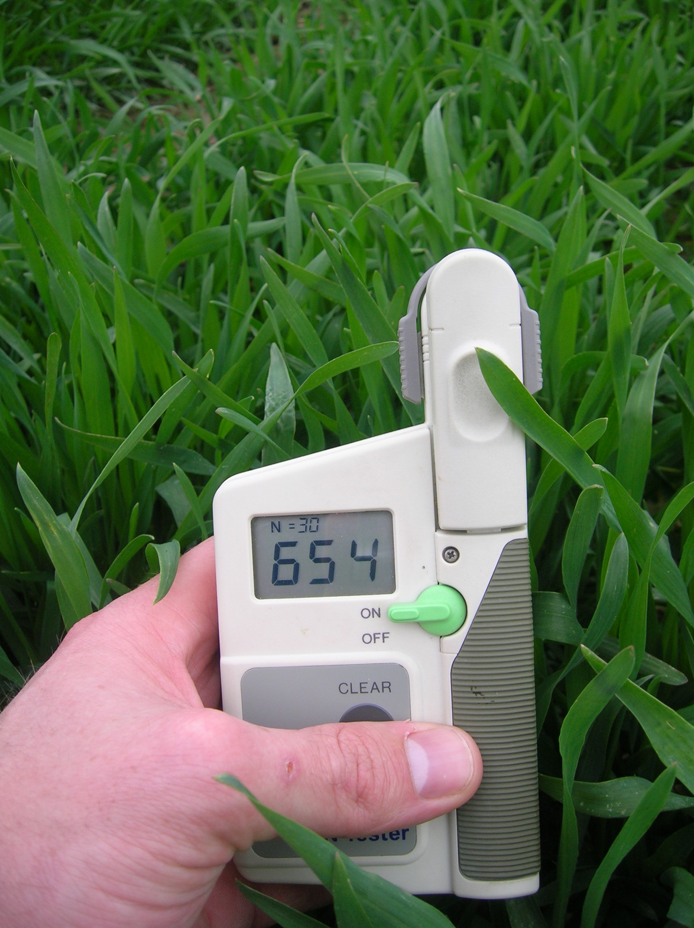

Der N-Tester misst die Blattfarbe der Getreidepflanzen

Messprinzip:
Mit dem N-Tester wird der Chlorophyllgehalt der Blätter, d.h. ihre Grünfärbung zu den wichtigen Düngungsterminen „Schossen“ und „Ährenschieben“ ermittelt. Um die Genauigkeit der Empfehlung zu erhöhen, ist es wichtig, die Messung unmittelbar vor dem beabsichtigten Düngungstermin durchzuführen.

Einflussfaktoren auf die Messung:
- Getreidesorte: da sich die Sorten einer Getreideart deutlich im Chlorophyllgehalt unterscheiden, wird dies bei der N-Düngeempfehlung durch entsprechende Sortenkorrekturwerte berücksichtigt.
- Schwefel- und Wassermangel: bei Wassermangel – erkennbar an welken und eingerollten Blättern - darf keine Messung durchgeführt werden. Eine unzureichende Schwefelversorgung beeinflusst ebenfalls das Ergebnis.
- Keinen Einfluss auf das Messergebnis haben: Tageszeitpunkt, Spritzbeläge, feuchte Blätter und das Ertragsniveau.

Durchführung der Messung im Feld:
Die Messung erfolgt jeweils am jüngsten voll entwickelten Blatt und ist mindestens an 30 repräsentativ über den Schlag verteilten Pflanzen vorzunehmen. Das Gerät zählt dabei die Messungen automatisch mit und errechnet einen Wert, sobald 30 Pflanzenblätter ordnungsgemäß gemessen wurden.
Zu diesem Wert muss nun der jeweilige Sortenkorrekturwert unter Berücksichtigung des Entwicklungsstadiums (Schossen/Ährenschieben) sowie des Standorts (Feuchtgebiet/Trockengebiet) addiert bzw. subtrahiert werden.

Beispiel:

Qualitätsweizen, Sorte Antonius, Entwicklungsstadium Ährenschieben, Trockengebiet

N-Tester-Wert nach der Messung z.B. 654
Sortenkorrekturwert: Trockengebiet, Ährenschieben: +10
N-Empfehlung: 654+10 = 664 → dies bedeutet eine Empfehlung von 20 kg N/ha

Praktischer Einsatz in Grundwasserschongebieten im Nordburgenland

Die Burgenländische Landwirtschaftskammer hat dieses Gerät im Jahr 2010 zum Schossen schwerpunktmäßig in den Grundwasserschongebieten im Nordburgenland eingesetzt.
Um die Erfahrungswerte der Landwirte zu unterstützen, wurden auch die Ergebnisse der Bodenschätzung eingebunden. Dadurch konnten Flächen mit relativ einheitlichen Bodenkennwerten herausgefunden werden, die im Anschluss beprobt wurden.
Dabei wurden bei keiner Messung Blattfarben gemessen, die auf eine Überdüngung hinweisen.
Im Gegenteil, die Messungen haben einen unterschiedlichen Stickstoff-Bedarf ergeben. Besonders interessant war, dass auch mit freiem Auge nicht erkennbare Farbunterschiede deutlich unterschiedliche Messwerte lieferten. Die daraus resultierenden unterschiedlich hohen Düngungsempfehlungen entsprachen aber den Einschätzungen der Landwirte, die z.B. die jeweilige Vorfrucht und das Mineralisierungspotential ihrer Böden aus der Erfahrung kannten.

Die Burgenländische Landwirtschaftskammer setzt diese Maßnahme zur Unterstützung der Landwirte bei der Optimierung ihrer Kulturführung fort.
Wenn auch Sie Interesse haben, Ihre Winterungen (Winterweizen, Winterroggen, Wintergerste, Triticale) zu messen, so melden Sie sich bitte unter der Tel. Nr. 02682/702/600.
Wir unterstützen Sie gerne!

Willi Peszt

